出國報告（出國類別：考察）

參觀Duke醫院暨參加提升醫療照護人員復原力種子人員訓練計畫

服務機關：國立成功大學醫學院附設醫院
姓名職稱：邱淑貞中心副主任、賴吾為醫師
劉彥青醫師、李南瑤醫師
派赴國家：美國
出國期間：2013年7月13日至2013年7月21日
報告日期：2013年08月19日

摘 要

由國立成功大學醫學院附設醫院支持補助的本次「參觀Duke醫院暨參加提升醫療照護人員復原力種子人員訓練計畫」，此次訓練整個課程為四個整天的課程，內容是以醫院病人安全態度量表（Safety Attitudes Questionnaire, SAQ）為經，美國北卡杜克大學病安中心Dr. J. Bryan Sexton副主任推展的復原力(Resilience)為緯，以幫助高危險單位的醫護人員復原的介入性措施。SAQ於國內行之有年，本院配合醫策會，也實施了數年。病安文化調查的面向包括：單位病安的風氣、團隊合作的風氣、對壓力的感受、對管理的感受、工作狀況、對工作的滿意。確實可以辨識出醫療機構中潛在的高危險單位。但目前的困境是缺乏針對後續介入性工具，而復原力(Resilience)有五個面向：自覺(self aware)、自我照顧(self care)、正念(mindfulness)、關係(relationship)、目標(purpose)。和瑜珈(Yoga)，醫護人員可利用這些成本低，但花費少的工具，一方面提升工作滿意度，一方面能提升病人安全。具體內容詳後。

目 次

封面………………………………………………………………………….1
摘要…………………………………………………………………………2
目次………………………………………………………………………….3
一、目的………………………………………………………………………….4
二、過程………………………………………………………………………….5
三、活動照片……………………………………………………………11
四、心得與建議事項……………………………………………………………12

一、目的：
此次「參觀Duke醫院暨參加提升醫療照護人員復原力種子人員訓練計畫」有三個目的：
(一)了解臺灣與美國醫護人員過勞的現況，與過勞對病人安全的影響。
本課程是可知道我國的醫護人員過勞資料外，還有美國的資料做比較，除了了解臺灣醫護人員自己的情況外，也可以從別人的角度多思考如何促進醫療安全。醫護人員過勞與病人安全有絕對的關連性，如何避免與改善過勞，甚為重要。

(二)了解改善過勞的自我調適的方法(Resilience)，適時回復工作的能量。
這部分是重點，Dr. Bryan與其它老師講述各種回復力的方法，讓過勞的人員，儘快回復工作的能量，並維持好心情。

(三)參訪Duke醫院實境模擬及病安中心。
杜克大學醫院實境模擬及病安中心致力於推動病人安全之相關教育及訓練，以期提供增加病人安全、減少醫療風險之策略。利用人體模特兒配合相關醫療情境及生理學、藥理學等電腦程式來進行實境之演練，做為新進人員學習及資深人員學習複習之機會，藉以培養及訓練各式專業人才。更配合其它教學資源提供臨床研究之目的。此次參訪時了解其病安中心的運作，並作為借鏡。以借此了解別人進步的方法，這也是此次的重大收穫。

二、過程：
杜克大學Dr. Bryan Sexton n安排課程如下:
- 第一天 7/15 8am -5:30pm
  - 復原力/過勞 盛行率和嚴重性I
  - 復原力/過勞 盛行率和嚴重性II
  - 復原力介入措施之概論
  - 恢復性瑜伽
- 第二天 7/16 8am -5:30pm
  - 壓力調適
  - 創新模式: 增強創新的工具
  - 自我優勢認知及評估
  - 情緒動盪、災害事件和創傷後之癒合
  - 恢復性瑜伽
- 第三天 7/17 8am -5:30pm
  - 自我優勢開發
  - 正念和缺陷中學習
  - 恢復性瑜伽
  - 改變中適應
- 第四天 7/18 8am - 4pm
  - 恢復性瑜伽
  - 難纏同事之相處
  - 工具之應用
  - 評估及結論
- 第五天7/19 9:30am –12:00 pm
參訪杜克大學附設醫院模擬技能中心及病安中心，同時也參訪其新完工加護病
房之軟硬體設備。

本院參加人員：邱淑貞中心副主任、賴吾為醫師、劉彥青醫師、李南瑤醫師。
地點：美國北卡羅萊納州，Durham, 杜克大學(Duke University), R. David Thomas Center. One Science Drive, Durham, NC 27707.
臺灣同行者：醫策會 廖熏香組長、吳姿瑩專員；
奇美醫院 陳志金醫師；
嘉基 劉中賢醫師、姚秀靜處長；新光醫院 張嘉宇醫師。
國泰醫院 郭書麟醫師、鄭嘉惠管理師；
(一)前言：
為讓此份報告閱讀容易，必須先進行一些名詞解釋和背景原因的說明。每年一次的醫院病人安全態度量表(Safety Attitudes Questionnaire, SAQ)於國內行之有年，本院配合醫策會，也實施了數年。病安文化調查的面向包括：單位病安的風氣(Safety climate)；團隊合作的風氣(Teamwork climate)；對壓力的感受(Stress recognition) 對管理的感受(Perception of management)；工作狀況(Working condition)；對工作的滿意(Job satisfaction)。確實可以辨識出醫療機構中潛在的高危險單位。但目前的困境是缺乏針對潛在高危險單位的後續介入性工具；現在勉強的作法是在目標單位推行團隊資源管理(Team resource Management, TRM)。而美國北卡杜克大學病安中心Dr. J. Bryan Sexton主任努力推展的復原力(Resilience)正好是針對高危險單位不錯的介入性措施。具體內容詳後。此次種子教官的教官訓練整個課程為四個整天。

(二)內容：
1、何謂醫療品質？
減少變異是不錯的解釋。但要如何減少變異呢？一般是建議至少要多讀、多聽、多看；至於有沒有機會多做，可遇不可求，因此，目前的訴求是朝設立高擬真的模擬訓練中心努力。但以上敘述都是以熟悉處置或技巧或手術為主。當在虛擬實境有一定的熟悉度後，再用於病人身上，因整個過程在操作者的腦海中都屬於可預測的，所以在實際操作過程中的壓力會減輕。這是針對外部客戶品質保證很重要的手法之一。但針對醫療機構內部這群高水準的內部員工，機構有無善盡責任告知他們要好好照顧自己呢？或提供必要的支援系統給需要的員工呢？有沒有關懷內部員工是否有按時用餐？睡眠時數和品質好嗎？基於攘外必先安內的想法，醫療健康照護業的內部從業員工是要先要被照顧好，他們才能在最適狀態下去照顧病人，以最佳專業去應付各種狀況，讓各單位的醫療品質和病安都能維持在一個穩定的變異範圍內。一個明顯的例子，就是當飛機座艙內的氧氣罩自動掉下來後，機組員或行動方便的旅客要先替自己戴好氧氣罩後，再去幫忙有困難的旅客戴上氧氣罩。復原力(Resilience)課程正是用來安內的不錯的工具。
2、為什麼要面對和處理過勞呢？員工過勞帶來的後果為何？
在薪資和醫護人力都已困難再增加的今天，醫療機構或健康照護業的從業人員本身還要關心過勞(burnout)這個問題嗎？
根據達爾文進化論的天擇說，適者生存。我們是不是只要順其自然，抗壓性夠的員工自然就能存活。離職的缺就由待業的人來補充就好了。同時改天有機會，員工甄選時都要抽血做抗壓基因檢測後才能晉用。但大家了解，在針對過勞的基因療法出現之前。醫療機構對內部員工有其一定的社會公義責任，簡單講，讓員工用餐時間正常；睡得好是機構應有的擔當；員工本身也要自覺，即用餐正常，睡得好是員工的天賦人權，要爭取，要捍衛。當然，我們也同意適當的壓力是進步的動力，就好比小提琴要拉出好聽的聲音，琴弦的張力要適當，太鬆不能聽，太緊會斷掉。綜合上述理由，不論時機如何，醫療機構和內部員工要共同來面對和處理過勞的問題，目標是保持小提琴的好聲音，但不要讓琴弦斷掉。員工過勞最嚴重的後果雖然是自殺和嚴重憂鬱，但這兩項主要還是發生在軍中或失婚的族群比較多；在醫療健康照護葉，最大宗的後果還是高離職率。但員工的高離職率，不只是機構訓練經費和時間的浪費，同時也會造成單位水準不穩定，進而影響單位的醫療品質與病安。
3、何謂復原力(Resilience)？
復原力(Resilience)，或有人稱為：抗逆，是一個正向名詞。傳統定義為個體能克服困境並繼續原來正常的發展(Resilience has come to mean an individual's ability to overcome adversity and continue his or her normal development)。後來新定義如下，有兩段，前一段維持原先舊定義就是指個人抗壓能力；第二段指個人有能力尋求支援系統。(Resilience is a function of your ability to cope (person), and the availability of resources (situation) related to health/well being)。復原力(Resilience)有五個面向：自覺(self aware)、自我照顧(self care)、正念(mindfulness)、關係(relationship) 、目標(purpose)。和瑜珈(Yoga)。美國北卡，Durham, 杜克大學病安中心網站： www.dukepatientsafetycenter.com 內有專章描述復原力(Resilience)，名稱為：Webinar Implementation for the Science of Enhancing Resilience (WISER)。在進一步談復原力(Resilience)課程的各個面向和瑜珈的細節之前，要先了解過勞 (burnout)。
4、何謂過勞(burnout)？如何確診？
過勞(burnout)，或稱工作倦怠、油盡燈枯、鞠躬盡瘁。是一種身心耗弱狀態，乃是長期處在職場高度心理壓力所致。一般是透過一組量化問卷後得出診斷。這一組問卷部分已融合在未來醫策會新版的病人安全態度量表(SAQ)中 。未來醫策會新版的病人安全態度量表是拿掉現行版中的三項，分別為：對管理的感受(Perception of management)、工作狀況(condition)、對工作的滿意(Job satisfaction)。保留了現行版中另外三項，分別為：單位病安的風氣(Safety climate)、團隊合作的風氣(Teamwork climate)、對壓力的感受(Stress recognition)；再新加入了過勞問卷(Maslach burnout inventory)和工作-生活平衡問卷(Satisfaction with work-life balance)兩個面向，總共是五個面向。當單位成員的工作-生活平衡問卷(Satisfaction with work-life balance)的分數偏低時，則該單位來年過勞問卷(Maslach burnout inventory)的分數就有很高的可能性會偏低，且對壓力的感受(Stress recognition)問卷的分數也會偏低，甚至會低到暗示著藏有員工帶有憂鬱的風險。所以醫策會也在思考，在時機更成熟時將快樂問卷(Happiness index)和憂鬱問卷(CESD10 depression)一起加入。如此的問卷組合將更有可能將與過勞有密切相關的憂鬱辨認出來。
5、我們應如何看待復原力(Resilience)課程呢？
這是一個成本低，但需訓練的課程；換言之，花費少，但要花時間去學習和練習的修身課程；一旦學會理論和工具的使用，對個人決對是終生受用。
復原力(Resilience)的五個面向(自覺(self aware)、自我照顧(self care)、正念(mindfulness)、關係(relationship) 、目標(purpose))和瑜珈(Yoga)。敘述如下：
(1)Self Aware (自覺)：人的自覺和實際情形往往有出入。換言之，常常是自我感覺良好，比如說，個體往往不自覺有疲倦或過勞的情形，但實際上情況已存在，但個體並不自知。這是一般人的通病。所以需借助組合的量表來偵測是否處於壓力下或過勞。可用的組合式量表，內含在醫策會的病人安全態度量表中的：如對壓力的感受(Stress recognition)。問卷會問到：有無因工作忙碌而錯過用餐？是否因忙碌而隨便吃一吃呢？忙到整班都沒有休息？有因工作緣故而改變個人或全家已預定的計劃嗎？有因工作關係而延遲返家嗎？有喝太多咖啡嗎？一個晚上睡眠時間有小於五個小時嗎？另外，大家了解壓力會讓身體各方面條件降低，但自己往往不自覺。復原力(Resilience)課程建議，一旦個體處於壓力下或過勞的情況被偵測出來的話，可利用下列的修身工具有：甲、Signature Strengths; 乙、3:1 Ratio; 丙、rule of 2; 丁、best possible self; 戊、you at your best.註：僅列出工具名稱，因工具內容繁多，細敘會增多許多篇幅。
(2)Self Care(自我照顧)：指的是愛惜自己。復原力(Resilience)課程很強調睡眠的重要，文獻告訴我們當個體一天(24小時)沒有睡覺就像喝醉酒般；當連續30小時沒睡覺，個體的表現就像笨蛋一般；35小時沒睡就像小丑；144小時(6天)沒睡，個體就有可能死亡。復原力(Resilience)課程自我照顧的方法有下列，尤其是針對值大夜班的員工：甲、Prefrontal Protection：(fats/protiens vs carbs; sleep ); 乙、Sleep Diet (structure additional sleep into your week); 丙、1 hour naps; Sleep < 3 or > 5 hours. 丁、Time outside (enjoy nature), esp. w/ sunrise, sunset; 戊、healthy exposure to sunlight (5-7 min for SCN).
(3)Mindfulness(正念)：用心、正念、正向思考。即事情已經發生了，報怨也無濟於事，應用積極面向，轉個角度看事情，禍福相依，會有新的契機出現。復原力(Resilience)課程建議可利用的工具有：甲、Three Good Things; 乙、Deliberately notice the little things without evaluating them; 丙、Insert people into equations; 丁、take another perspective; 戊、humble curiosity; 己、Use Quotes.
(4)Relationships(關係)：指當職場上出現與同事或上司相處困難時，該如何自處？復原力(Resilience)課程建議採折衷做法，即委宛讓對方知道你的感受。並建議每個人要有朋友，但不是指臉書上的朋友，而是至少要有一位凌晨四點可以打電話過去訴苦的朋友。復原力(Resilience)課程建議甲、Support & Validation from/for others; 乙、Beware of negative loops in self and others – break them; 丙、Active Constructive Responding.
(5)Purpose(目標)：人生意義、人生目標。不論在家庭或事業上都要設定目標。助人為快樂之本。復原力(Resilience)課程建議甲、Beware of negative loops in self and 乙、break the Fatigue Management.
(6)Yoga(瑜珈)：有舒壓，增強記憶功能。事實上，太極和氣功也有異曲同工之妙。復原力(Resilience)課程建議甲、Posture; 乙、Breath; 丙、Gentle Stretching; 丁、Yoga; 戊、Meditation.
三、活動照片：

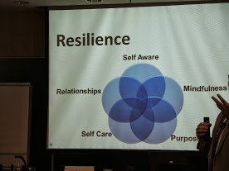
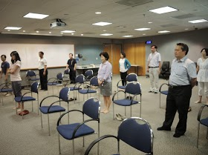

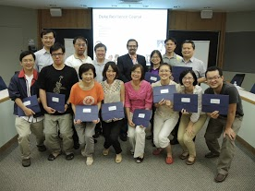
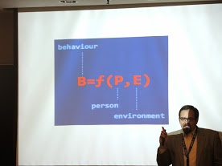
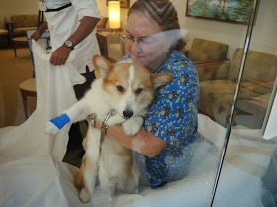
Duke講師Bryan講述復原力課程時之場景
學員於課程中實際體驗瑜珈課程，學習如何放鬆自己的身心
Duke講師Bryan講述復原力課程時之場景
學員課程結束時，與講師合照
參訪Duke附設醫院時巧遇狗醫生
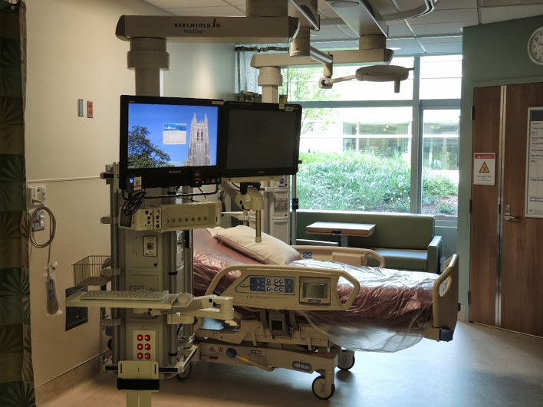
Duke新的附設醫院內加護病房之軟硬體設備
四、心得與建議事項：
綜合所得資料，有下面幾點心得：
成大醫院當如何推動？
(一)組織與人員的整合，目前成大已設有員工關懷小組；勞安室下有兩位健康管理師；精神部內有數位臨床心理師；另外，職病科的吳政龍醫師長期在關注醫院內部員工心理健康狀態，且已在院內人事網站內的減重網頁中就可以看到吳政龍醫師所設立的心理問卷內容。同時人事室也設有員工關懷及心理咨詢受理專線。若這個復原力(Resilience)修身課程的議題，獲得院長室重視，建議由副院長，或比照急救小組在醫品病安委員會的例子，將員工關懷小組設於醫品病安委員會下。

(二)加入復原力(Resilience)修身課程議題，若比照急救小組在醫品病安委員會的例子，將員工關懷小組設於醫品病安委員會下，可由醫品病安委員會召集人出面召集前述單位關鍵人物，組成團隊，召開專家共識會議，統合現行量測表單、設定量測指標(如單位員工離職率/員工離職帶來訓練時間和財務的損失/單位醫療疏失通報率/醫療疏失兩兩間隔時間/中心靜脈導管血流感染率/中心靜脈導管血流感染造成的財務損失/病安文化調查)、資料收集與資料庫數位化、與醫院其他資料庫相互關聯、定期開會審閱資料和文獻閱讀、資料分析(建議用mixed model/multiple level model)。

(三)復原力(Resilience)種子教官的教官群成立，相信此議題材將來會越來越受重視，以後若有更多的機會，應多鼓勵同仁參加，同時讓此復原力的課程能儘量在地化、並培養更多的院內種子教官與分析人員、一但辨識出潛在高危險單位、復原力(Resilience)種子教官與相關人員團隊應向單位說明分析員工過勞、員工滿意度與病安習習相關，取得單位主管同意後，由教官群與主管對單位進行輔導改善，幫助改善過勞與滿意度的情形。並於事後再用量測追蹤成效，觀察介入前後指標的變化。

